Благоустройство оздоровительно-спортивной зоны по ул. Сипко в г.п. Шумилино (озеро Шумилинское)

Описание и цель проекта: благоустройство спортивно-оздоровительной зоны в г.п. Шумилино на земельном участке общей площадью 65 га, благоустройство трех пляжей, устройство набережной из плит, площадок для торговли, лодочной станции, мест для отдыха, автомобильной стоянки, концертно-танцевальной площадки.
Состояние проекта, стадия реализации: регистрация земельного участка, разработана проектно-сметная документация.
ФИНАНСОВО-ЭКОНОМИЧЕСКИЕ ПОКАЗАТЕЛИ ПРОЕКТА
Сметная стоимость проекта: 4 909 млн. рублей
Расчетный объем инвестиций: 4 909 млн. рублей
Источники инвестиций: собственные средства, средства инвесторов
Срок окупаемости: 10 лет
ПРЕДЛОЖЕНИЯ ИНВЕСТОРУ
Инвестиционная привлекательность проекта: оказание услуг развлекательного характера, отдыха, туризма. Близость г.п. Шумилино, объектов инфраструктуры (магазины, объекты общественного питания, гостиница), республиканской автомагистрали Р-20, отсутствие развлекательных, туристических объектов, мест отдыха для населения в г.п. Шумилино делает этот объект привлекательным для местного населения и транзитных туристов.
Искомая форма участия: прямые инвестиции, кредит.
СВЕДЕНИЯ О ПРЕДПРИЯТИИ
Название предприятия: Унитарное предприятие жилищно-коммунального хозяйства Шумилинского района
Адрес: Витебская обл., г. п. Шумилино 211259, ул. Пионерская , 10
Телефон: +375- 2130- 411-36 факс: +375- 2130 - 410-48
E-mail: zhkh_shum2011@mail.ru,
Директор: Штуро Иван Казимирович
Сфера деятельности и отраслевая принадлежность: оказание услуг населению¸ жилищно-коммунальное хозяйство
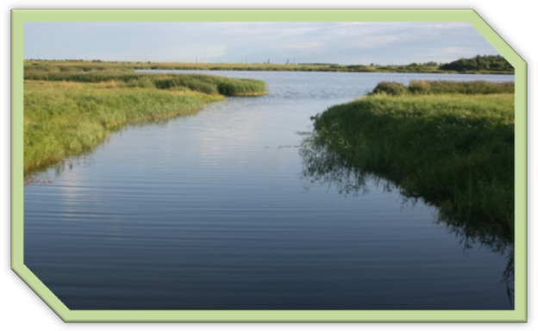
Организационно-правовая форма предприятия: коммунальное унитарное предприятие
